Программатор/отладчик для микроконтроллеров RL78 фирмы Renesas
Сергей Безруков
Наверное, я не сильно ошибусь, если скажу, что у многих время от времени возникает подспудное желание попробовать новую для себя элементную базу. Причины у всех разные – взять хотя-бы естественное человеческое любопытство. Разумеется, одного любопытства не всегда достаточно в наш практичный век, и как правило, к тому нужны более веские причины и/или мощный толчок в спину.
Таким толчком для меня оказалась акция, проводимая японской фирмой Renesas где-то в апреле 2012, по рекламированию их быстро развивающейся серии микроконтроллеров семейства RL78. Фирма предлагала бесплатно Development Kit всем жалающим. После просмотра даташитов семейства меня сильно взволновали 2 фактора: ультранизкое токопотребление (0,4 мкА с работающим таймером!) и при этом 16-битная архитектура. Поскольку микромощные устройства – это мой основной интерес, я решил попробовать. Так вот у меня и появилась демо-плата RDK RL78/G13, показанная внизу. На вебсайте фирма анонсировала дальнейшие подобные акции в ближайшем будущем.
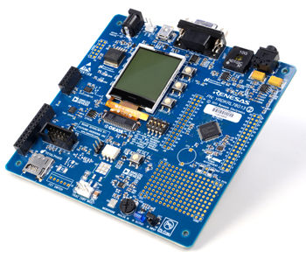
Вдоволь наигравшись поработав с прилагаемыми на CD демонстрационными программами, появилось желание сделать свою конструкцию на таком МК (о ней будет рассказ в другой раз). Однако, выяснилось, что Кит предназначен только для программирования установленного на демо-плате микроконтроллера. Точнее, в документации нет ни слова о программировании внешних чипов и на разъемы не выведены никакие сигналы от программатора. Копнув глубже и изучив схему RDK, у меня закралось подозрение, что на демо-плате скорее всего установлен полноценный программатор, как это сделано на подобных платах других производителей. Как оказалось позже, гипотеза полностью подтвердилась и я расскажу как адаптировать программатор на этой демо-плате для внутрисхемного программирования и отладки внешних МК фирмы Renesas. Переделки полностью обратимы и при желании изначальное функционирование демо-платы может быть полностью восстановлено. Вот как выглядит программатор/отладчик после переделок. Слева на монтажке находится программируемое тестовое устройство.
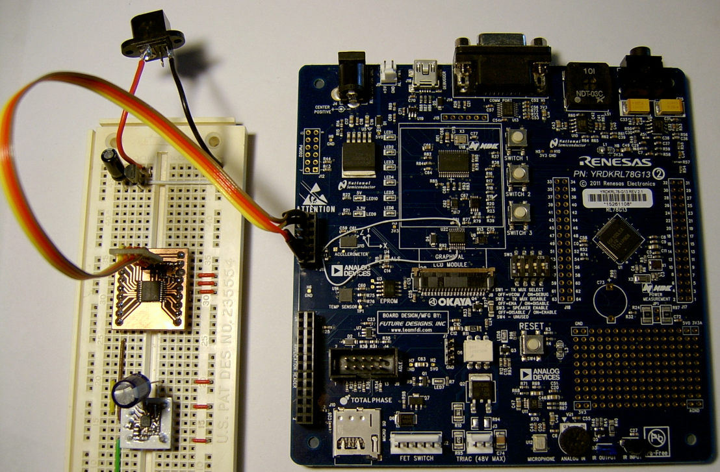
Программирование МК серии RL78 производится через двунаправленную линию связи и вывод TOOL0 микроконтроллеров. Помимо этого к программируемому МК от платы следует подвести сигнал сброса RESET, ну и, конечно, 2 линии питания – GND и Vdd. Линия Vdd не обязательна если у программируемого МК имеется свой источник питания. Для устройств, потребляющих не более нескольких десятков мА, питание можно подвести и с платы. Таким образом, в программирующем кабеле должно быть всего 4 жилы: RESET, TOOL0, GND, и Vdd. Я вывел их, соответственно, на контакты 7, 8, 11, и 12 разъема PMOD1 на плате. Точнее, его контакты 11 и 12 уже подключены к GND и Vdd (+3.3В). Контакты 7 и 8, однако, задействованы под другие сигналы и чтобы отключить их от остальной части схемы, я удалил резисторы R41 и R42, расположенные в непосредственной близости справа от разъема и ясно промаркированные на плате. Эти резисторы сопротивлением 0 Ом работают как перемычки и после их удаления контакты 7 и 8 разъема оказываются в Вашем полном распоряжении, см. фотку ниже.
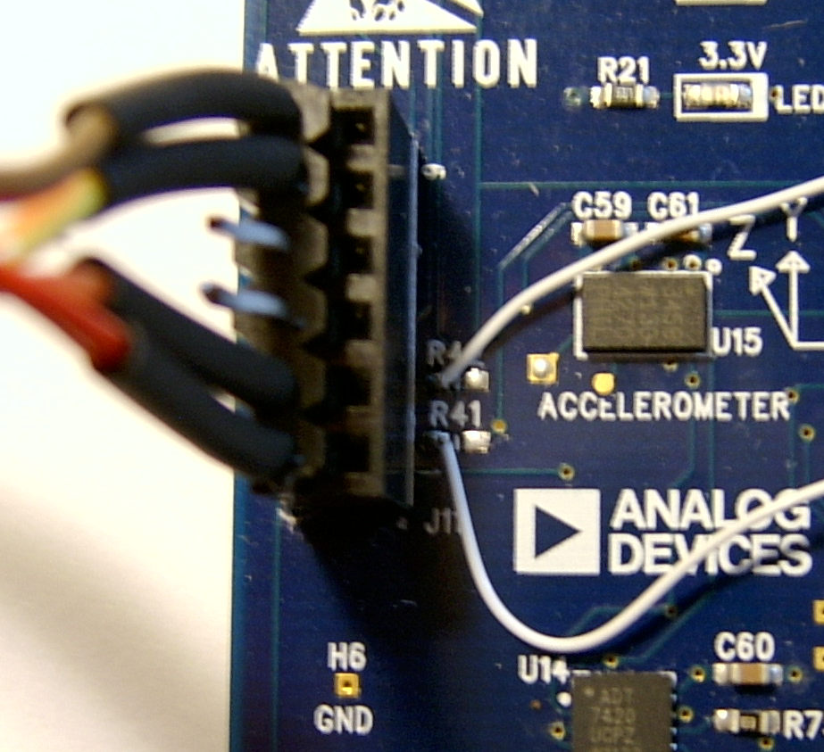
Очевидно, МК на плате следует изолировать от программатора. Это достигается перерезанием двух печатных дорожек на плате, по которым сигналы RESET и TOOL0 подводятся от коммутатора на микросхеме U22 к МК. На фотке ниже места, где перерезаны дорожки, обведены красными кружками. При этом МК на плате не будет считать себя обиженным, т.к. его вывод RESET будет подтянут к питанию ререз резистор R99 на плате, а вывод TOOL0 можно оставить висячим. Чтобы получить доступ к микросхеме U22 я снял дисплей. Он прикреплен к плате полоской двусторонней клейкой ленты и просто отклеивается путем осторожного поднятия его вверх. Дисплей я вынул из разъема на плате, чтобы он не светил мне в глаза своей подсветкой, работающей постоянно.
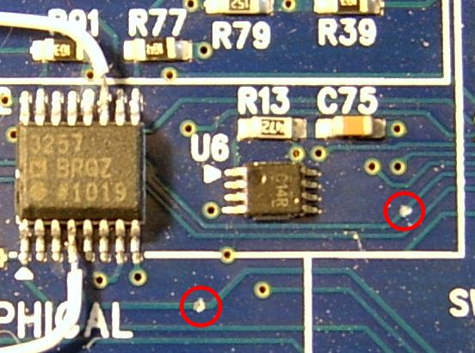
Последнее, что нужно сделать – это подпаять 2 проводка. Один из них должен соединить вывод 4 микросхемы U22 (нижний провод на фотке) с левой контактной площадкой резистора R41 (это будет сигнальный провод RESET). Другим проводом (верхний на фотке) соединяют вывод 11 микросхемы U22 с левой контактной площадкой резистора R42 (это сигнальный провод TOOL0). Все описанные переделки, очевидно, обратимы. После переделок программатор/отладчик распознается системой IAR Embedded Workbench (свободная версия) как TR и все работает замечательно.
Кабель для программирования внешнего МК не следует делать длинным, т.к. по нему идут сигналы на частоте порядка 1 мгц. В моем случае при длине кабеля 20 см проблем не наблюдалось. На другом конце кабеля я поместил небольшую плату (см. ниже) с установленной на ней вилкой разъема для соединения программатора с программируемым МК. Важно отметить, что сигнал TOOL0 должен быть подтянут к Vdd через резистор в 1 Ком. Этот резистор установлен на плате, показанной внизу.
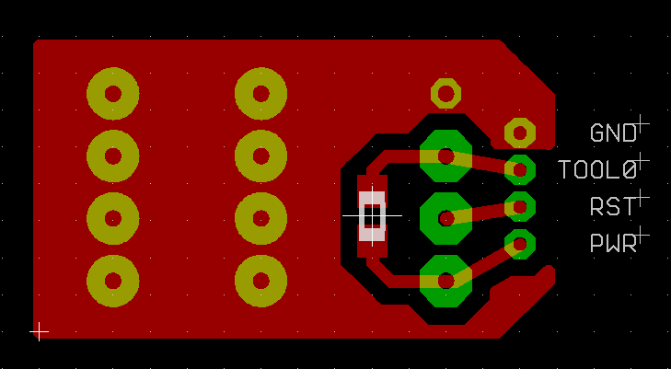
Минимальная обвязка МК серии RL78 изображена на следующей схеме на примере корпуса с 20 выводами. Именно такая схема собрана на моей тестовой плате, показанной выше. Файлы плат для системы Eagle прилагаются. Важно подчеркнуть, что вывод RESET программируемого МК должен быть подтянут к его питанию. Для этого служит резистор R1.
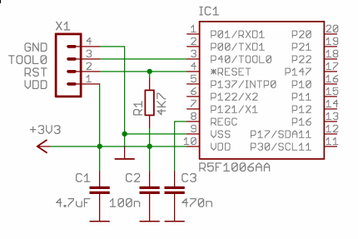
При экспериментах мне сначала никак не удавалось получить токопотребление ниже 270 мкА в режиме сна, собственно ради чего и был затеян весь этот сыр-бор. Пришлось обратиться за помощью к инженерам фирмы. Оказалось, что при программировании МК через систему IAR невозможно отключить внутрений блок интерфейса отладки в МК, который и «пожирает» эти самые микроамперы. Т.е. виноват драйвер программатора для IAR, а сам программатор тут ни при чем. Для достижения ультра-низкого потребления программу в МК следует загружать системой Renesas Flash Programmer, свободно скачиваемой с вебсайта фирмы. При подключении программатора к компьютеру через USB открывается виртуальный COM порт, который и следует выбирать в списке устройств программы. Таким образом, всю отладку можно производить в IAR, в том числе и внутрисхемную, а при окончательной сборке устройства сначала получать HEX файл из IAR и потом загружать его в МК системой Renesas Flash Programmer. Таким образом достигается отмеченное в ДШ сверхнизкое токопотребление.

